HLZ-37形体采集仪 身高体重摄像仪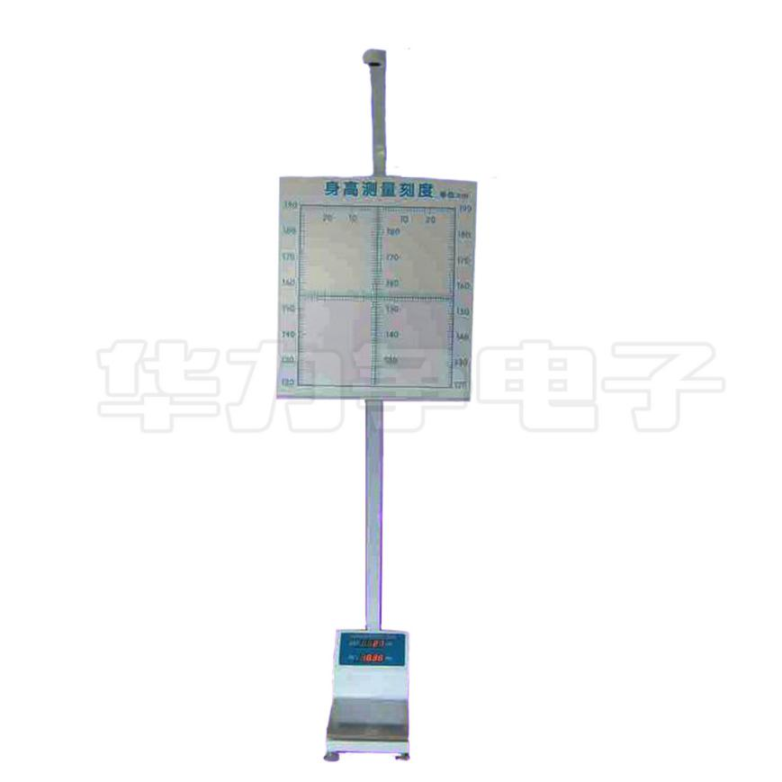
产品概述：
形体采集仪通过微电脑控制，自动测量身长，体重测量结果数码显示、语音报出、RS-232 上传电脑。机身自带刻度板，摄像时可以录入肩宽和头部尺寸信息。
身高体重足长测量仪是全自动人体信息采集仪，主要适用于公安，刑侦，法院，监狱系统的一款高性能，高质量产品。
技术参数：
1、测量身高体重，足长，测量结果数码显示，语音播报，RS-232上传电脑。（根据需要可以配备有线和无线传输）
2、身高测量范围：60-200CM，分度值0.5CM
3、体重测量范围：8-200KG, 分度值0.1KG
4、刻度表高度刻度20-200CM，宽度刻度0-50CM

